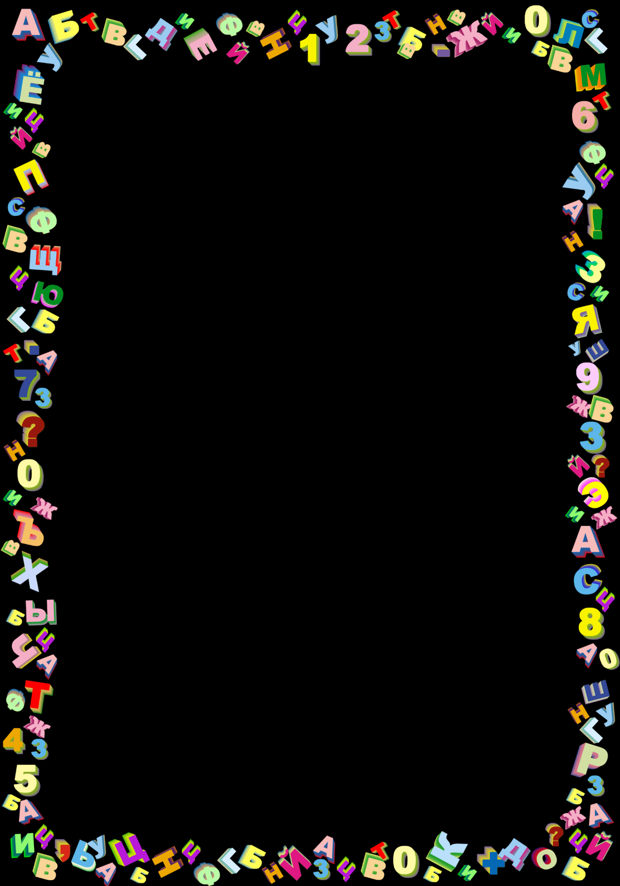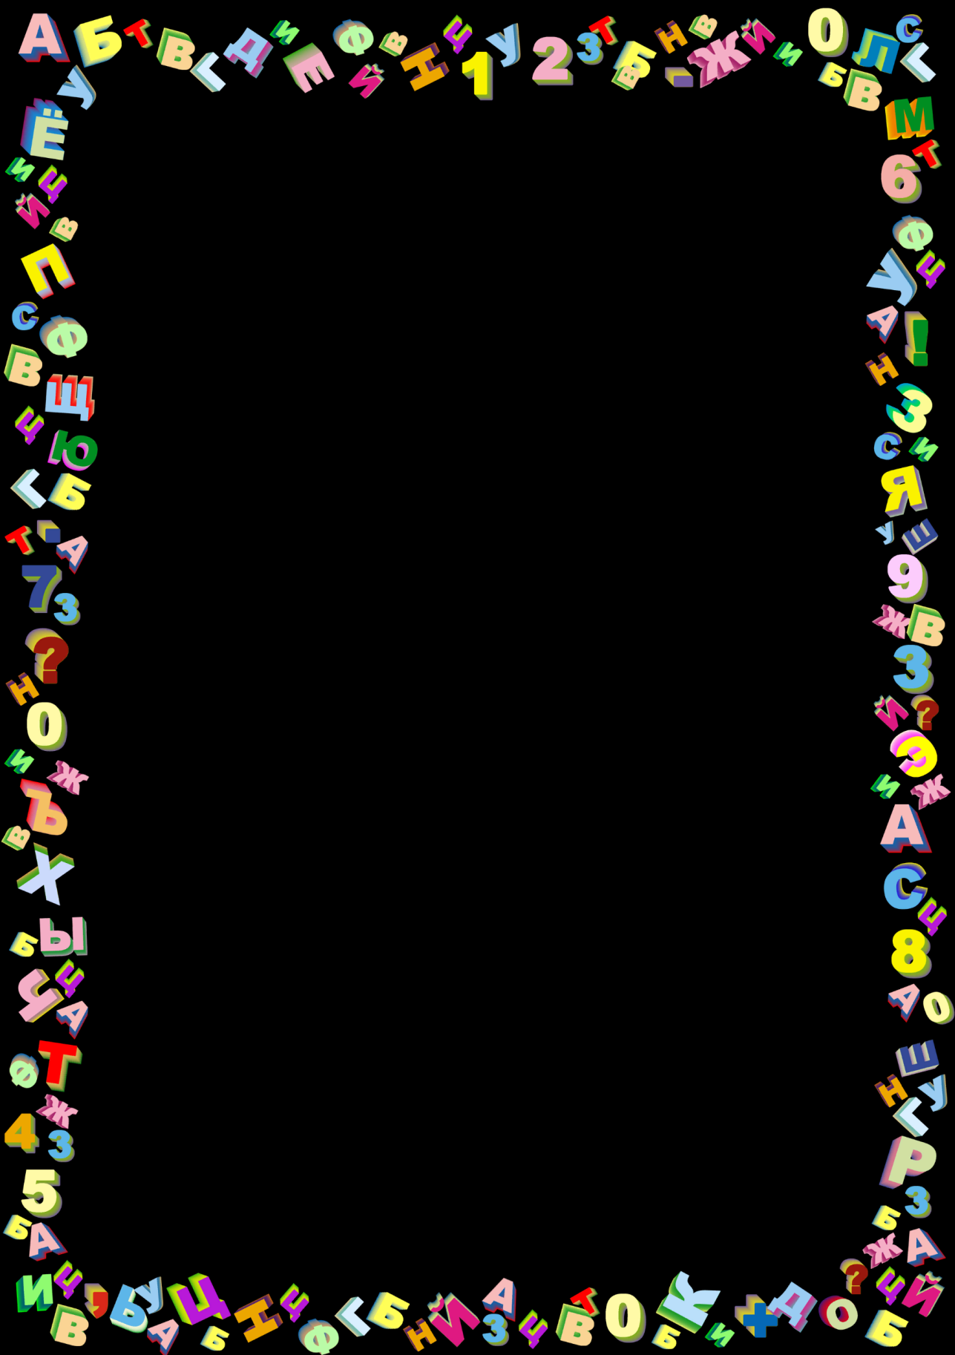

**учитель-логопед**

**Лушняк С. А.**

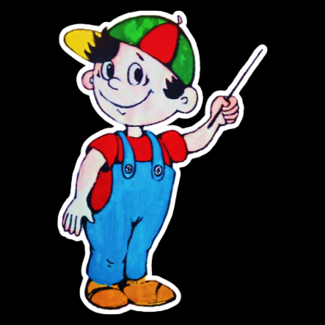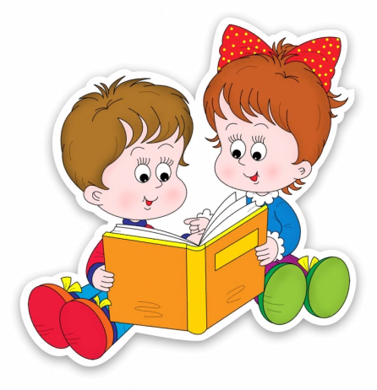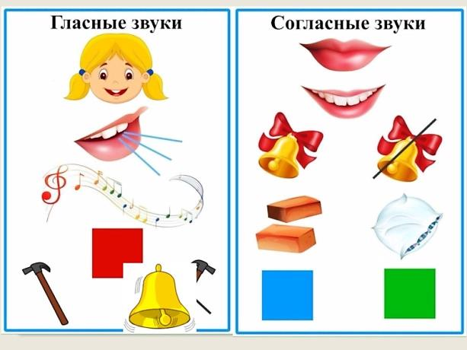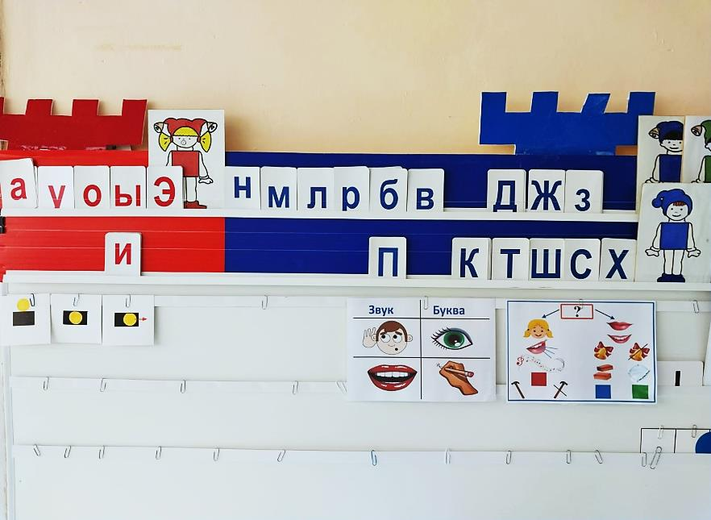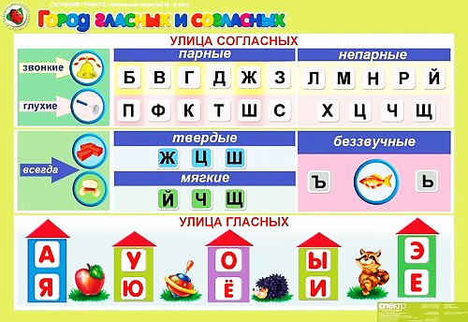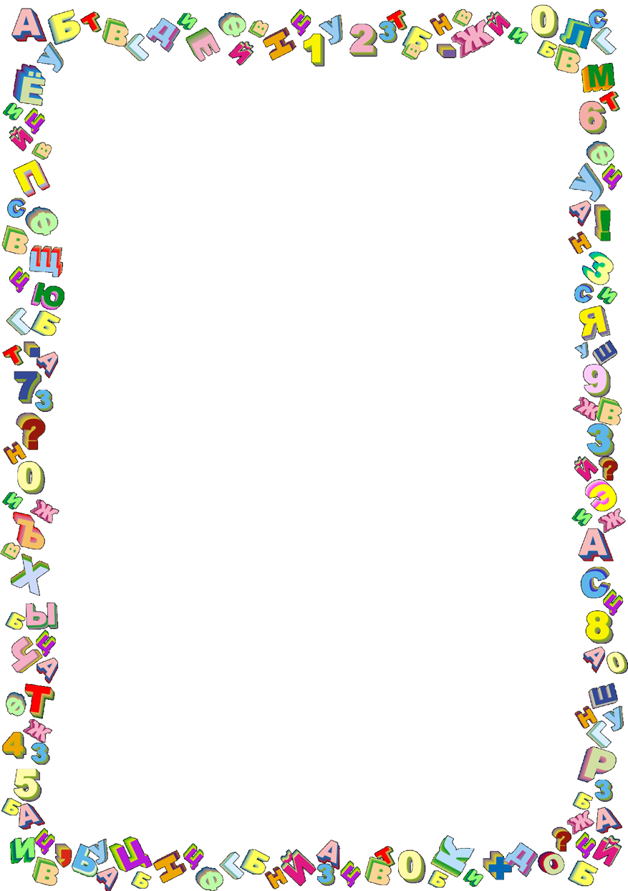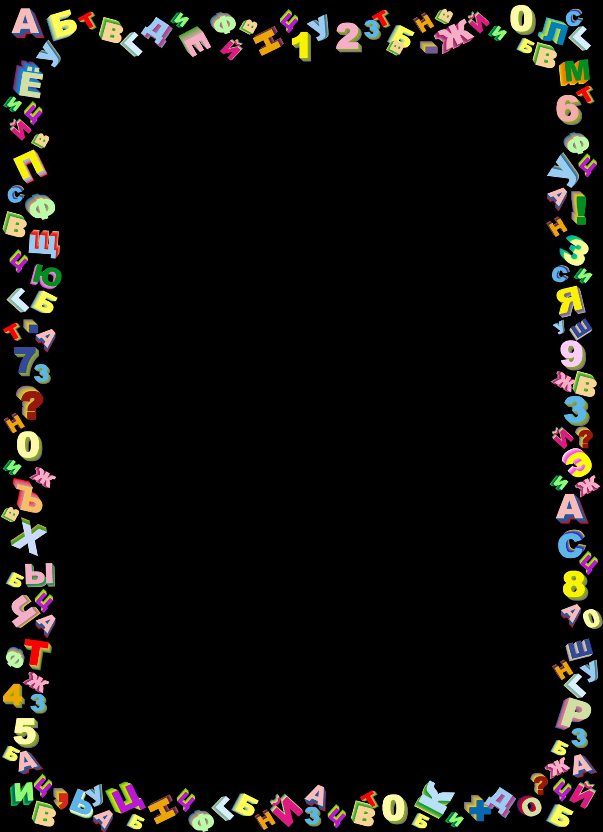

**Структура занятия по подготовке старших дошкольников к обучению грамоте**

**учитель-логопед**

**Лушняк С. А.**

**1. Организационный момент.**

**Цель**: ввести в тему занятия, создать положительный настрой на обучение, пробудить интерес к познанию новых звуков, а также осуществлять коррекцию психофизических функций.

**Задача педагога** – включить детей в работу с первых минут занятия.

**2. Повторение пройденного материала.**

**Цель:** актуализировать знания детей.  
Повторение проводится в игровой форме, например, игра с мячом. Это могут быть игры на различение понятий «звук» — «слово», «гласный звук» — «согласный звук», припоминание слов с заданным звуком и др.

**3. Сообщение новой темы.**

**Цель**: направить внимание детей к изучаемому звуку, к восприятию новых и повторению пройденных звуков.

* В игровой форме, через проблемную ситуацию, дети под руководством педагога определяют новый звук.
* Задания этой части позволяют плавно перейти к теме занятия.
* Перед детьми обычно выставляют игрушки, плоскостные фигурки или изображения персонажей – участников занятия.
* Дети знакомятся с ними, выделяют изучаемые звуки.
* Игровая форма сообщения темы занятия не только побуждает у детей интерес к занятию, но и направляется внимание детей к изучаемому звуку, к восприятию новых или повторению пройденных звуков.

**4. Характеристика звуков по артикуляционным и акустическим признакам.**

**Цель**: упражнять детей анализировать звуки по акустическим и артикуляционным признакам.

На данном этапе реализуются следующие задачи:

* уточнение артикуляции – положение губ, языка и зубов при произнесении изучаемого звука;
* уточняются акустические признаки звуков: гласный – согласный, согласный мягкий – твердый, звонкий — глухой;
* звуки обозначаются цветными символами.

**5. Закрепление нового материала.**

**Цель:** развивать фонематические процессы, совершенствовать навык звукового анализа.  
Детям предлагаются игры на выделение звука из ряда звуков, слогов, слов, предложений; определение позиции звука в слове, называние слов на заданный звук и др. Выполнение звукового анализа слова сначала выполняется совместно с педагогом, затем самостоятельно детьми.

**6. Физкультминутка.**

Физкультминутка тесно связана с темой занятия и является переходным мостиком к следующей части занятия. **Задачи:**

* Снять усталость и напряжение;
* Внести эмоциональный заряд;
* Совершенствовать общую моторику;
* Выработать четкие координированные действия во взаимосвязи с речью.

**7. Знакомство с буквой.**

**Цель:** определить связь звука с его графическим образом.  
Знакомство с буквой начинается с того, что детям демонстрируют заглавную и строчную печатные буквы и объясняют, из каких элементов они состоят. Отмечаются сходство и различие. Определяется, на что похожа буква. Дети выкладывают букву на фланелеграфе, отыскивают ее в кассах, ощупывают пластмассовую букву пальцами, находят в ряде других букв. Можно предложить вылепить букву из пластилина, выложить из пуговиц, палочек, крупы, рисовать буквы на манке, показывать буквы руками, телом и др.

**8. Формирование навыков чтения и печатания.**

**Цель:** совершенствовать навык слогового чтения.  
Читаются слоги, слова с только изученными буквами: от простого в начале учебного года к более сложному в конце (обратные и прямые слоги, односложные, двусложные, трехсложные слова и слова со стечением, предложения, маленькие рассказы).  
Обязательно проводится работа с разрезной азбукой (у доски и на столах), чтобы у детей сформировалось осознанное восприятие составляемых конструкций.  
Используются самые разнообразные игровые приемы: вставь пропущенную букву, буквы (слоги) перепутались, замени одну букву другой и т.д.

**Цель:** совершенствовать навык подготовки руки к письму, печатания.

На начальном этапе проводится упражнение на развитие навыка по подготовке руки к письму: обводка, штриховка, раскрашивание, письмо элементов букв. Затем печатание самих букв, слогов, слов, предложений, текстов в тетради в клетку.

**9. Итог занятия.**

* Обязательное условие – передача положительных эмоций.
* При индивидуальной оценке нужно отметить активность, удачу, пусть даже маленькую, или просто хорошее настроение ребенка.
* Важно узнать и оценку детьми прошедшего занятия в ответах на вопросы: «Что нового узнали? Что вам понравилось? Какие задания показались вам интересными? Какое задание было самым трудным?». Ответы помогут найти более близкий контакт с детьми и отобрать удачный принцип построения заданий на занятиях.